一○一年度教育部電機與電子群科教師
「機電整合實務研習」實施計畫
一、目標：
（一）增進教師對校訂科目「機電整合」之實務知能，強化教學內涵。
（二）透過教師研習，強化教師對「機電整合」實習知能與實務操作技能的提升，使「機電整合」課程內容能與產業界相結合。
（三）增進教師對新課程之認知與探討。
二、辦理單位：
（一）主辦單位：教育部中部辦公室
（二）承辦單位：國立台中高級工業職業學校。
（三）協辦單位：本校控制科。
三、研習日期：101年10月12日（星期五）。
四、研習地點：本校控制科實習工場。
五、研習內容：如附件一。
六、參加人員：電機與電子群現任專業教師，研習人數以20名為限。
七、研習方式：專題演講、實務操作及綜合座談。
八、報名方式：網路線上報名，請於10月8日前報名，額滿為止，逾期以棄權論。
報名網址：http://210.70.70.242（電機與電子群科中心學校）。
九、凡經各校選派參加研習之老師，敬請準時報到參加研習，不得有缺席、遲到或早退等情形，並請遵守研習單位相關規定，全程參加研習人員核發6小時研習證明。
十、附則：
（一）出席人員請惠予公（差）假，其往返差旅費由原服務單位按有關規定報支。
（二）請自備環保杯。

報名注意事項：
1. 如果您已是本中心會員（線上報名過研習活動者），報名時請直接點選，按照報名流程操作即可。
2.若您尚未曾在線上報名過本中心舉辦的研習活動，請先加入本中心會員後才可以線上報名。
3.線上報名時，如有任何問題，請電04-22613158＃6600陳雅棻助理與陳鈞林助理。

附件一：
一○一年度教育部電機與電子群科教師
「機電整合實務研習」研習課表
101年10月12日
時 間 | 課 程 | 主持人/主講人
08:30~09:00 | 報到 | 黃尚煜秘書  吳明志主任
09:00~09:10 | 開 幕 式 | 許校長焴楨  康明忠主任
09:10~10:30 | MPS各站基本介紹  分配工作站介紹  - 硬體元件介紹-機構  - 氣壓元件  - 電氣元件  - 迴路介紹-氣壓迴路、電氣迴路  - PLC程序 | 講師：FESTO業務副理  呂學孟  助理講師：胡凱詠老師
10:30~10:40 | 茶 敘
10:40~11:50 | 測試工作站介紹  - 硬體元件介紹-機構  - 氣壓元件  - 電氣元件  - 迴路介紹-氣壓迴路、電氣迴路  PLC程序 | 講師：FESTO業務副理  呂學孟  助理講師：胡凱詠老師
11:50~13:10 | 午 餐
13:10~15:00 | 加工工作站介紹  - 硬體元件介紹-機構  - 氣壓元件  - 電氣元件  - 迴路介紹-氣壓迴路、電氣迴路  PLC程序 | 講師：FESTO業務副理  呂學孟  助理講師：吳明志主任
15:00~15:20 | 茶 敘
15:20~16:20 | 搬運工作站介紹  - 硬體元件介紹-機構  - 氣壓元件  - 電氣元件  - 迴路介紹-氣壓迴路、電氣迴路  PLC程序 | 講師：FESTO業務副理  呂學孟  助理講師：吳明志主任
16:20 | 課程結束

附件二： 台中高工校區平面圖

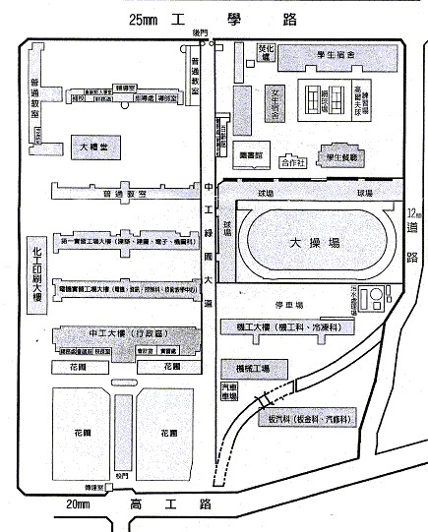
控制科實習工場(4F)

